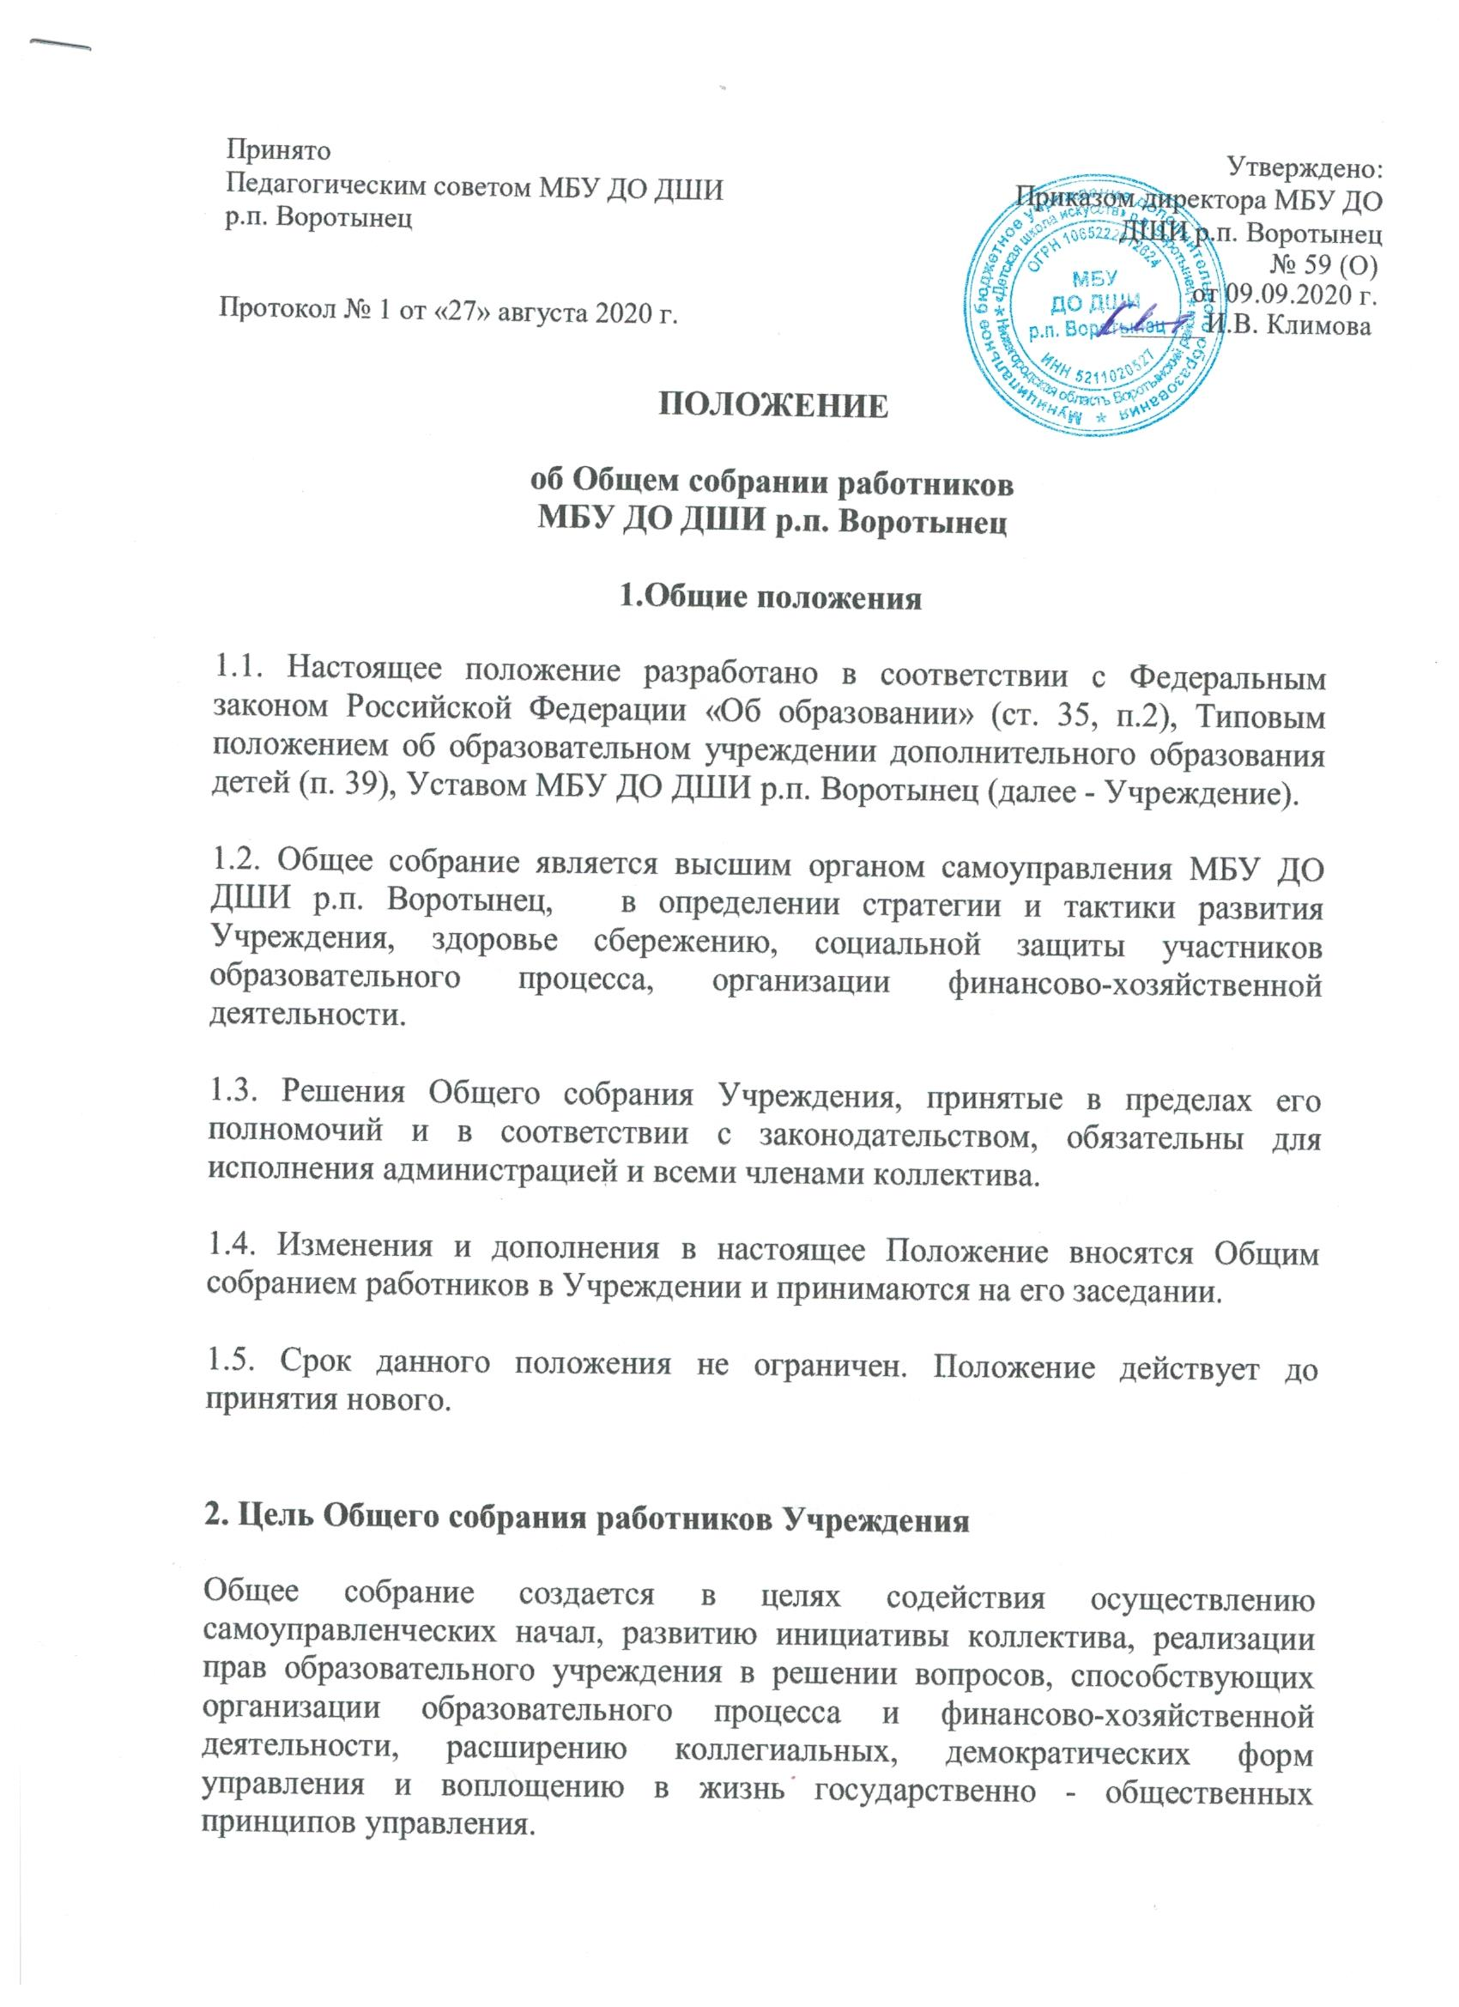

3. Задачи Общего собрания работников Учреждения

Основными задачами Общего собрания работников Учреждения являются:

- реализация права на самостоятельность Учреждения в решении вопросов, способствующих оптимальной организации образовательного процесса и финансово-хозяйственной деятельности.

- содействие расширению коллективных, демократических форм управления и воплощения в жизнь государственно-общественных принципов.

4.Функции Общего собрания работников Учреждения

Общее собрание работников Учреждения:

- обсуждает и принимает коллективный договор, Правила внутреннего трудового распорядка;

- рассматривает и рекомендует к утверждению графики работы, графики отпусков работников Учреждения;

- рассматривает, обсуждает и рекомендует к утверждению программу развития Учреждения;

- рассматривает, обсуждает и рекомендует к утверждению проект годового плана Учреждения;

- рассматривает и принимает Устав Учреждения, изменения и дополнения вносимые в него;

- обсуждает вопросы состояния трудовой дисциплины и мероприятия по ее укреплению, рассматривает факты нарушения трудовой дисциплины работниками Учреждения;

- рассматривает вопросы охраны и безопасности условий труда работников, охраны жизни и здоровья обучающихся Учреждения;

- вносит предложения Учредителю по улучшению финансово-хозяйственной деятельности Учреждения;

- определяет порядок и условия предоставления социальных гарантий и льгот в пределах компетенции Учреждения;

- заслушивает отчеты директора Учреждения о расходовании бюджетных средств, использованных средств от деятельности, не запрещенной законодательством Российской Федерации и предусмотренной Уставом Учреждения;

- заслушивает отчеты о работе директора и других работников, вносит на рассмотрение администрации предложения по совершенствованию работы;

- знакомится с итоговыми документами по проверке государственными органами деятельности Учреждения и заслушивает администрацию о выполнении мероприятий по устранению недостатков в работе;

- при необходимости рассматривает и обсуждает вопросы работы с родителями (законными представителями) обучающихся, решения Родительского комитета;

- в рамках действующего законодательства принимает необходимые меры, ограждающие педагогических и других работников, администрацию от необоснованного вмешательства в их профессиональную деятельность, ограничения самостоятельности Учреждения, его самоуправляемости. Выходит с предложениями по этим вопросам в общественные организации, государственные органы управления образованием, органы прокуратуры, общественные объединения.

5.Организация управления Общим собранием работников Учреждения

5.1. В состав Общего собрания работников Учреждения входят все работники Учреждения.

5.2. На заседание Общего собрания работников Учреждения могут быть приглашены представители Учредителя, общественных организаций, органов государственного управления. Лица, приглашенные на собрание, пользуются правом совещательного голоса, могут вносить предложения и заявления, участвовать в обсуждении вопросов, находящихся в их компетенции.

5.3. Для ведения Общего собрания работников Учреждения из его состава открытым голосованием избирается председатель и секретарь, которые исполняют свои обязанности на общественных началах.

5.4. Общее собрание работников Учреждения собирается не реже 1 раза в календарный год.

5.5. Общее собрание работников Учреждения правомочно, если на указанном собрании присутствует более половины его членов.

5.6. Решение Общего собрания работников Учреждения принимается открытым голосованием.

5.7. Решение Общего собрания принимается большинством голосов членов присутствующих на собрании.

5.8. Решение Общего собрания работников Учреждения обязательно к исполнению для всех членов трудового коллектива Учреждения.

6. Взаимосвязь с другими органами самоуправления

Общее собрание работников Учреждения организует взаимодействие с другими органами самоуправления Учреждения – Педагогическим советом;

- через участие представителей трудового коллектива в заседаниях Педагогического совета;

- представление на ознакомление Педагогическому совету материалов, готовящихся к обсуждению и принятию на заседании Общего собрания работников Учреждения;

- внесение предложений и дополнений по вопросам, рассматриваемым на заседаниях педагогического.

7. Права и ответственность Общего собрания работников Учреждения

7.1. Общее собрание работников Учреждения имеет право:

- участвовать в управлении Учреждением;

- выходить с предложениями и заявлениями на Учредителя, в органы государственной власти, в общественные организации.

7.2. Каждый член Общего собрания работников Учреждения имеет право:

- потребовать обсуждения Общим собранием работников Учреждения любого вопроса, касающегося деятельности Учреждения, если его предложение поддержит не менее одной трети членов собрания;

- при несогласии с решением Общего собрания работников Учреждения высказать свое мотивированное мнение, которое должно быть занесено в протокол.

7.3. Общее собрание работников Учреждения несет ответственность:

- за выполнение не в полном объеме или невыполнение закрепленных за ним задач и функций;

- за соответствие принимаемых решений законодательству Российской Федерации, нормативным правовым актам.

8. Делопроизводство Общего собрания работников Учреждения

8.1. Заседания Общего собрания работников Учреждения оформляются протоколом.

В протоколе фиксируется:

- дата проведения;

- количественное присутствие (отсутствие) членов трудового коллектива;

- повестка дня;

- ход обсуждения вопросов;

- предложения, рекомендации и замечания членов трудового коллектива и приглашенных лиц;

- решение.

8.2. Протоколы подписываются председателем и секретарем Общего собрания работников Учреждения .

8.3. Нумерация протоколов ведется от начала календарного года.

8.4.Протоколы Общего собрания работников Учреждения хранятся в делах Учреждения и передаются по акту (при смене руководителя, передаче в архив).

